**PRUEBAS DINÁMICAS**

Analista QA: Eliecer Reyes

|  |  |
| --- | --- |
| **Caso de Prueba** | SAP_027 / Validar que sistema no permita inyeccion de SQL correctamente |
| **Aplicación** | Aqua Pronto |
| **Ambiente** | QA |
| **Fecha** | Fecha: 05-11-2024 |
| **Resultado Esperado** | Verificar que el sistema sea seguro contra ataques de inyección SQL en el formulario de login. |
| **Resultado Obtenido** | Sistema rechaza inicio de sesión |

1. Ingresar a aplicativo Aqua Pronto

**URL:** <https://aquaprontoapp.firebaseapp.com/store>

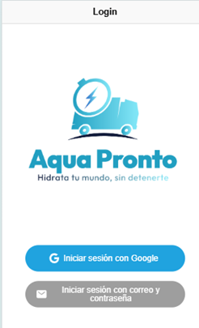

1. Pulsar “Iniciar sesión con correo y contraseña”

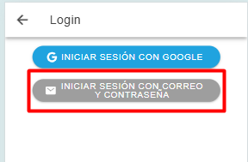

1. Ingresar Credenciales

User: OR '1'='1

Pass: OR '1'='1

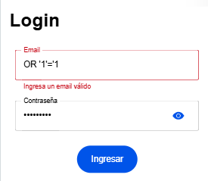

1. Pulsar botón “Ingresar”



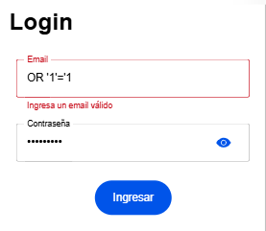

**Sistema no permite el ingreso correctamente**